Формирование элементарных математических представлений (математика)
Тема: Количество и счет: знаки +, —; математическая загадка; соотнесение количества предметов с цифрой.
Задачи: закреплять умения правильно пользоваться математическими знаками +, — отгадывать математическую загадку, записывать решение;
определять время на часах с точностью до получаса;
понимать соответствие между количеством предметов и цифрой;

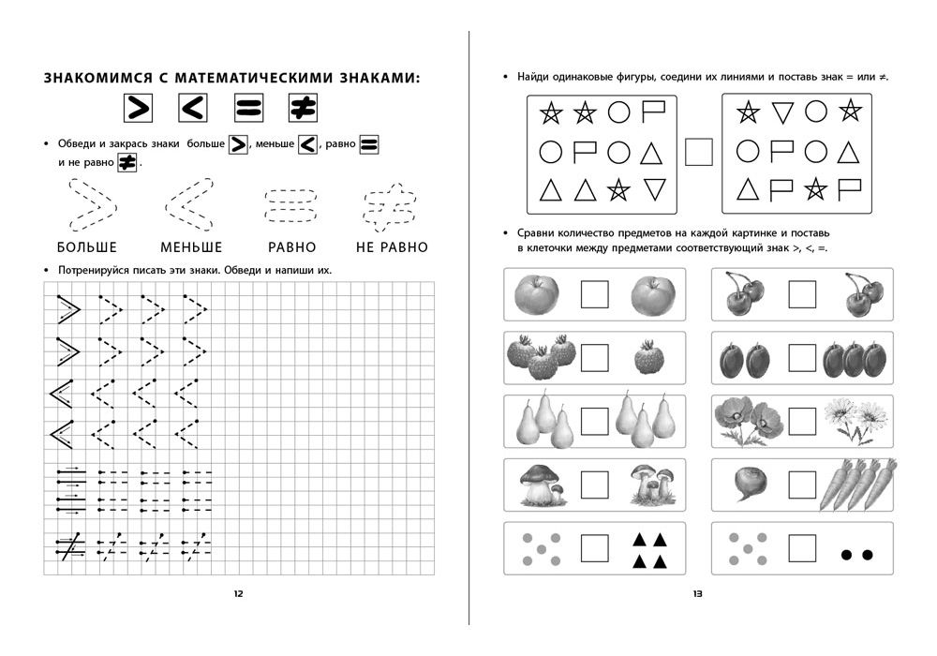
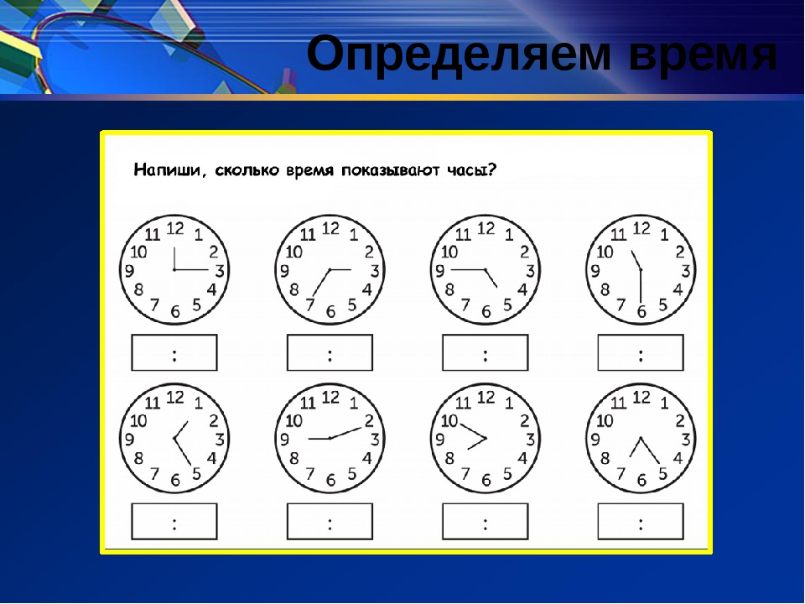
Математические загадки:
Шесть пальто в шкафу висело,
Три из них моль летом съела,
Остальные есть не стала,
Все летала и считала,
Набирая аппетит,
Сколько их в шкафу висит.
***
Шесть веселых медвежат
За малиной в лес спешат
Но один из них устал,
А теперь ответ найди:
Сколько мишек впереди?
***
Мы большущая семья.
Самый младший – это я.
Таня есть и Вася есть,
Юра, Шура, Зина, Маша,
И Наташа тоже наша.
Сколько детей в семье?

